ANNIVERSAIRE
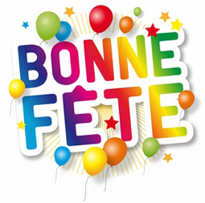
Tiens, salut Marion! Tu vas bien?
Salut Lucien ! Oui, très bien et toi ?
Super, je fête mon anniversaire ce soir.
Ah oui, c’est quelle date aujourd’hui ?
C’est le 16 octobre. C’est la date de mon anniversaire. Et toi, c’est quand ton anniversaire ?
Mon anniversaire c’est le 27 novembre.
Ah d’accord. Et ton frère c’est quand son anniversaire ?
L’anniversaire de mon frère c’est le 15 mai.
D’accord. Tu veux venir chez moi ce soir ? J’ai invité des amis pour mon anniversaire.
Ah oui, pourquoi pas. Qu’est-ce qu’on va faire ?
On va danser, on va manger un énorme gâteau d’anniversaire, on va chanter et on va faire la fête !
Ah génial. Je viens. Je vais acheter un petit cadeau.
Non, non. Ce n’est pas nécessaire. Mais apporte une bouteille d’Orangina.
Sans problème. À ce soir alors !
À ce soir !

DAGENS ORD - FÖDELSEDAG
Födelsedag är den dag under året som en person är född.
Födelsedagen är viktig för många människor och firas ofta med fest.
Grattis på födelsedagen!
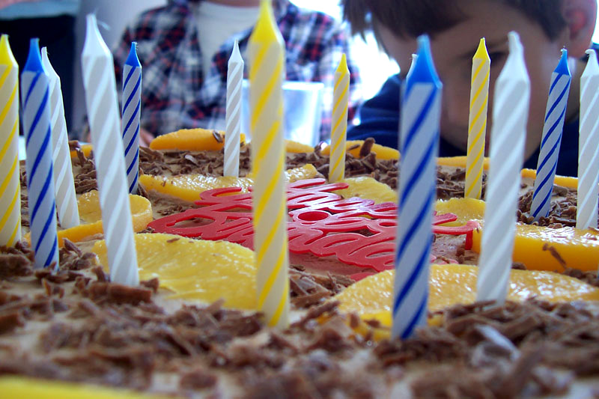
Födelsedagstårta

